C:\Users\Christa\AppData\Local\Microsoft\Windows\Temporary Internet Files\Content.IE5\72LYIH3E\MC900151193[1].wmf

6de leerjaar GBO

ZEEKLASSEN

C:\Users\Christa\AppData\Local\Microsoft\Windows\Temporary Internet Files\Content.IE5\KM1W7YRQ\MC900355855[1].wmf19 - 23 mei 2014

Beste ouders,

Nog een paar weken, en dan vertrekken we op zeeklassen!

Om alles vlot en zonder problemen te laten verlopen, vindt u in

dit boekje alle nodige info.

WAAR?

Van maandag 19 tot vrijdag 23 mei verblijven we in

**’t REIGERSNEST**

**PRINS BOUDEWIJNLAAN 39**

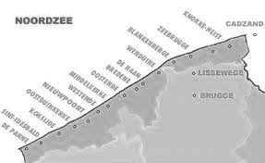**8670 KOKSIJDE SINT-IDESBALD**

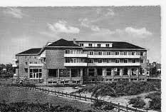

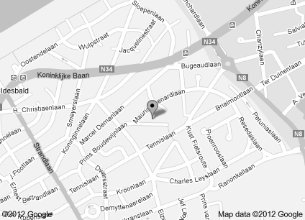

HEEN EN TERUG.

**C:\Users\Christa\AppData\Local\Microsoft\Windows\Temporary Internet Files\Content.IE5\KM1W7YRQ\MC900331677[1].wmfVERTREK : ma 19/05 om 8.45 op het Stationsplein**

**TERUG : vr 23/05 rond 15.30, zelfde plaats**

* **VERZAMELEN.**

. Op maandag 19/05 kom je met je bagage naar de **kleuterspeelplaats**. Op de speelplaats zet je je bagage netjes onder het afdak.

. Wij verzamelen **ten laatste om 8.40u** en begeven ons samen en met onze bagage naar de bus.

C:\Users\Christa\AppData\Local\Microsoft\Windows\Temporary Internet Files\Content.IE5\72LYIH3E\MC900197900[1].wmf

Mama’s en papa’s die nog even tijd hebben om ons uit te wuiven, zijn heel welkom!

* **Wat zeker in je HANDBAGAGE moet zitten.**

. SIS-kaart

. identiteitskaart (of pasje)

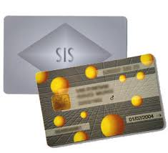 Deze worden op de bus opgehaald en door de juffen bewaard.

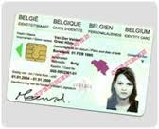

IK GA NAAR ZEE EN IK NEEM MEE …

Δ ondergoed en kousen voor elke dag ( plus liefst wat reserve)

Δ kleding volgens het weer : korte/lange broeken, t-shirts, warme trui, regenjas

Δ sandalen, sportschoenen (plus eventueel een reservepaar)

Δ pantoffels(of schoeisel om alleen in het Reigersnest te dragen)

C:\Users\Christa\AppData\Local\Microsoft\Windows\Temporary Internet Files\Content.IE5\840XHD0B\MC900018845[1].wmfΔ pyjama (en je knuffel, een boek om nog even te lezen voor het slapen gaan)

Δ zonnebril en zonnehoedje of pet!

Δ zwemgerief (in zwemzak!)

Δ linnenzak (voor je vuile kleren)

Δ toiletgerief : zeep, douchegel, shampoo, washandjes, handdoeken,

tandenborstel, tandpasta, kam of borstel, en wat je nog voor

je persoonlijke hygiëne denkt nodig te hebben.

Δ zonnemelk met hoge beschermingsfactor

C:\Users\Christa\AppData\Local\Microsoft\Windows\Temporary Internet Files\Content.IE5\XIPHLERW\MC900335754[1].wmfΔ persoonlijke medicatie (liefst op voorhand bespreken met de juf)

Δ schrijfgerief

Δ zaklamp

Δ gezelschapsspellen (kan je afspreken)

Δ buidelzakje en/of klein rugzakje

Δ een beetje zakgeld voor kaartjes of een souvenirtje

Δ adressenlijst of voorgeschreven omslagen én postzegels voor de kaartjes

Δ IN JE HANDBAGAGE : SIS-kaart, identiteitskaart, eventueel

C:\Users\Christa\AppData\Local\Microsoft\Windows\Temporary Internet Files\Content.IE5\XIPHLERW\MC900197734[1].wmf medicatie tegen reisziekte.

**LAKENS EN DEKENS/DEKBEDDEN ZIJN VOORZIEN.**

IK GA NAAR ZEE EN IK NEEM **NIET** MEE…

C:\Users\Christa\AppData\Local\Microsoft\Windows\Temporary Internet Files\Content.IE5\840XHD0B\MC900307351[1].wmfΔ kostbare juwelen

Δ computerspelletjes

Δ radio, mp3-speler, GSM

Δ snoep

WANT … wij willen SAMEN spelen, SAMEN genieten, …

Een fototoestel kan wél, maar je draagt er zelf zorg voor!

C:\Users\Christa\AppData\Local\Microsoft\Windows\Temporary Internet Files\Content.IE5\840XHD0B\MC900215753[1].wmf

COMMUNICATIE !

* Goed aangekomen!

Wanneer we op maandag 19/05 aankomen te Sint-Idesbald, willen we dat ook graag laten weten. We plaatsen rond de middag een berichtje op onze blog (zie ook verder).

Op vrijdag 23/05 zullen we jullie via de klasverantwoordelijken op de hoogte houden over onze vorderingen op de snelweg.

Gelieve op de medische fiche aan te duiden **op welk nummer u het best bereikbaar bent.**

* Communicatie met het thuisfront.

Via onze zeeklassenblog (het adres krijgt u later) zullen we dagelijks verslag uitbrengen over ons doen en laten in Sint-Idesbald en omstreken!

Elke avond (laat tot heel laat…) zullen juf Marleen, meester Marcel en juf Christa een bericht posten, voorzien van de leukste foto’s van die dag.

* In geval van nood.

Mogen we u vragen, beste ouders, om ons enkel in noodgevallen telefonisch te contacteren.

Telefoon Reigersnest 058/51 29 25

Wanneer wij ons zorgen maken over de gezondheid van uw kind, zullen wij u zeker op de hoogte brengen.

PROGRAMMA.

|  |
| --- |
| **Maandag 19/05**  VM :Vertrek naar Sint-Idesbald!  NM :Kamers in orde brengen.  Strandwandeling  Avond : Duinenspel |
| **Dinsdag 20/05**  VM : Workshop DE NACHTEGAAL (De Panne)  NM : Workshop DE NACHTEGAAL  Avond : Quiz |
| **Woensdag 21/05**  VM : Workshop DE NACHTEGAAL  NM : Duinenwandeling en zwemmen in ‘De Blekker’  Avond : Spel |
| **Donderdag 22/05**  VM : Wandeling naar De Panne  NM : Strandspel  Avond : Zeeklassenfuif! |
| **Vrijdag 23/05**  VM : Kamers opruimen  Souvenirtjes kopen  NM : Weer naar huis! |

Nog meer …

Beste ouders,

Misschien heeft u nog een vraag of wil u toch nog iets melden in verband met uw kind.

Laat ons dat zo snel mogelijk weten, liefst via mail of indien nodig tijdens een persoonlijk contact.

C:\Users\Christa\AppData\Local\Microsoft\Windows\Temporary Internet Files\Content.IE5\GO83AFHD\MC900251134[1].wmf

Groetjes van het ZEEKLASSENTEAM,

juf Marleen, meester Marcel, juf Christa

[marleenvanpevenage@hotmail.com](mailto:marleenvanpevenage@hotmail.com)

[bellichri@gmail.com](mailto:bellichri@gmail.com)

Voor wie graag al eens een kijkje gaat nemen :

[www.gezinsvakantie.be/reigersnest](http://www.gezinsvakantie.be/reigersnest)

[www.koksijde.be](http://www.koksijde.be)

[www.vbncdenachtegaal.be](http://www.vbncdenachtegaal.be)